**教育信息化平台**

**需求说明书**

2015年09月

**目录**

第一章 需求总述 4

1 引言 4

1.1 编写目的 4

1.2 背景 4

1.3 定义 4

1.4 参考资料 4

2 任务概述 5

2.1 项目目标 5

2.2 用户的特点 5

第二章 关键业务流程分析 5

1 会员注册、登陆流程 5

2 教师入住、登陆流程 6

第三章 系统架构 6

1 前台架构 7

1.1 首页 7

1.2 找教师 7

1.3 找机构 8

1.4 找活动 9

2 会员中心 9

3 教师管理后台 11

4 管理员后台 12

4.1 首页 12

4.2 内容管理 13

4.3 栏目管理 13

4.4 审核管理 13

4.5 用户管理 14

4.6 统计系统 14

第四章 功能性需求 15

1 功能性需求 15

2 非功能性需求 16

2.1 系统架构 16

2.2 开发技术 16

2.3 系统运行环境 16

2.4 安全要求 16

2.5 界面需求 17

2.6 其它需求 17

# 需求总述

## 引言

### 编写目的

**目的**：明确教育信息化平台用户需求

**预期的读者**：客户业务部以及软件开发商等

### 背景

系统名称：教育信息化平台。

我国对教育信息化这个概念已经提出很多年了，主要有两层意思一是把提高信息素养纳入教育目标，培养适应信息社会的人才；二是把信息技术手段有效应用于教学与科研，注重教育信息资源的开发和利用。

经过长期的发展，目前国内也有很多企业在做教育信息化平台这块，公司大小不同，而且做的内容有比较单一的也有比较多一的，做的比较全面和完善的企业还是比较少，因此教育信息化平台应运而生。

### 定义

平台：教育信息化平台。

### 参考资料

《计算机软件开发规范》GB8566-88

《计算机软件质量保证及配置管理计划规范》GB/T12504-12505-90

《信息技术软件生存期过程》GB/T8566-1995

《计算机软件产品开发文件编制指南》GB8567-88

《软件维护指南》GB/T14079-93

《软件文档管理指南》GB/T16680-1996

《计算机软件工程规范国家标准汇编2000》

## 任务概述

### 项目目标

本平台开发的意图是顺应教育信息化这个大趋势，打造信息化教育平台，搭建一座学员、教师、教育机构三者间的桥梁，解决学员培训难、教师授课难、教育机构招生难的三难问题。

### 用户的特点

本系统的最终用户为在校学生（包含初中、高中、大学等）、家长、教师、教育机构，用户有一定专业程度，对互联网有很深的了解，熟悉计算机操作。

### 系统抗压性

本系统运行于互联网，为广大网民服务，需要能够承受较大访问量。

# 关键业务流程分析

## 会员注册、登陆流程

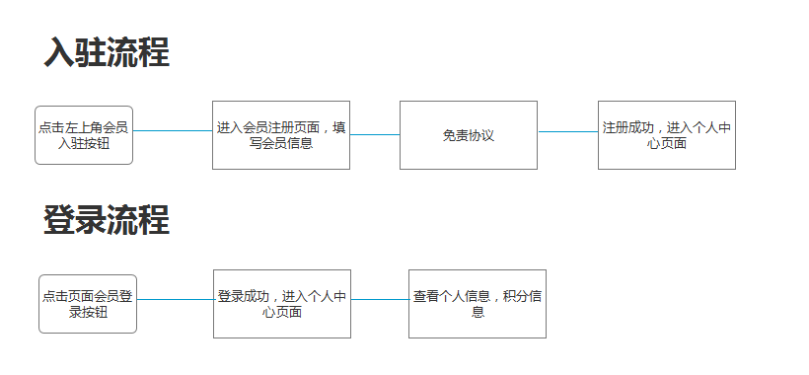

说明：

1. 本平台注册会员主要为看教师、教育机构的联系方式，查看个人基本资料和积分，为后期扩展奠定基础。
2. 一期不提供在线报名的功能，需预留接口。（需要沟通）

## 教师入住、登陆流程

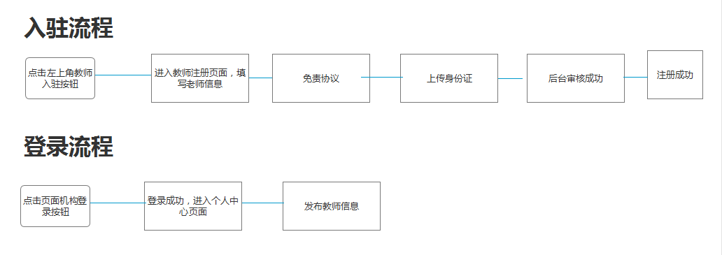

# 系统架构

## 前台架构

### 首页

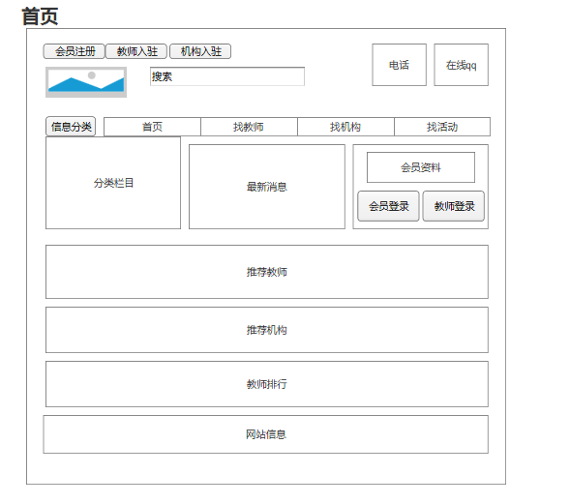

### 找教师

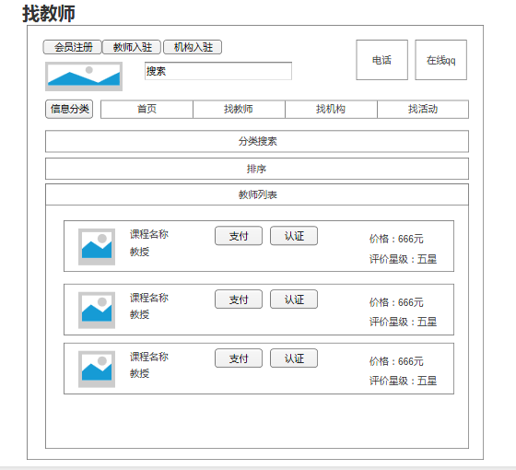

### 找机构

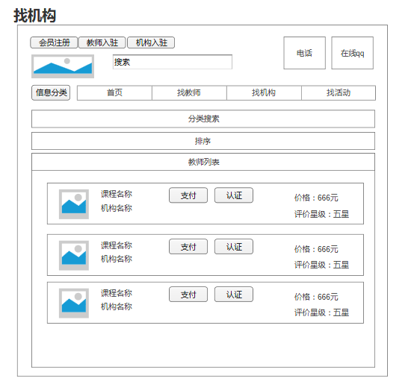

### 找活动

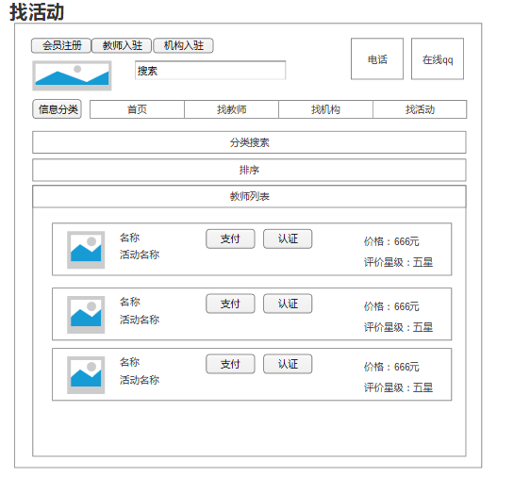

## 会员中心

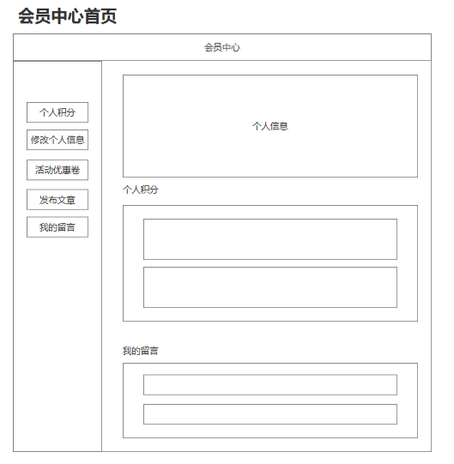

1. 平台不涉及下订单支付，活动优惠卷意义不大，需沟通。
2. 发布的文章后台审核通过之后默认到哪个栏目下？

## 教师管理后台

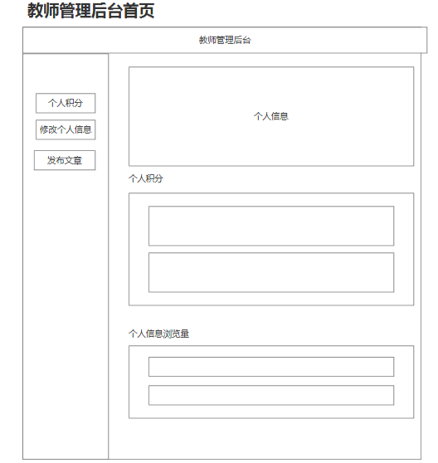

1、发布的文章后台审核通过之后默认到哪个栏目下？

## 管理员后台

### 首页

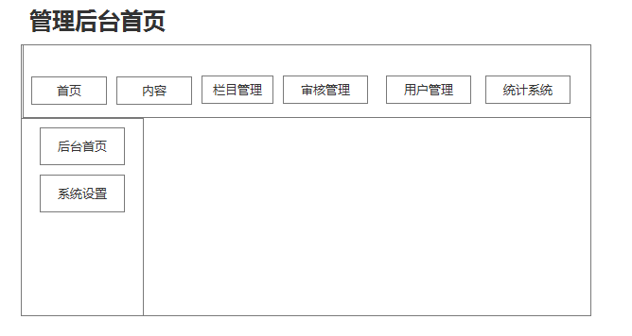

### 内容管理

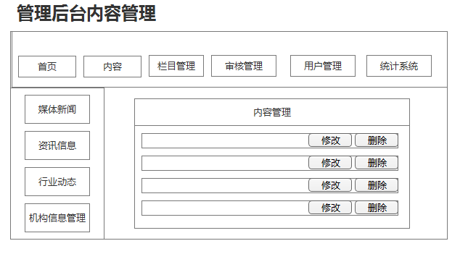

### 栏目管理

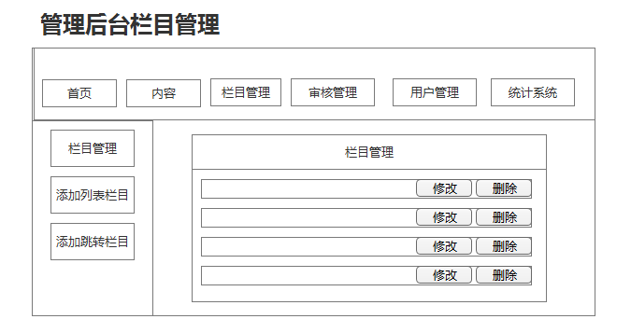

### 审核管理

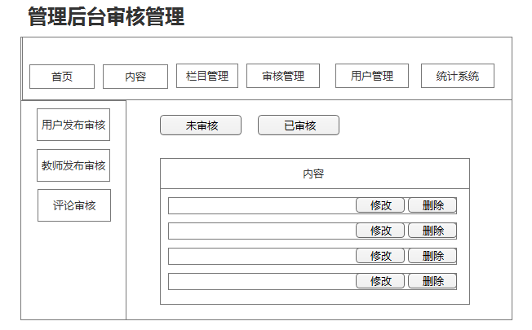

### 用户管理

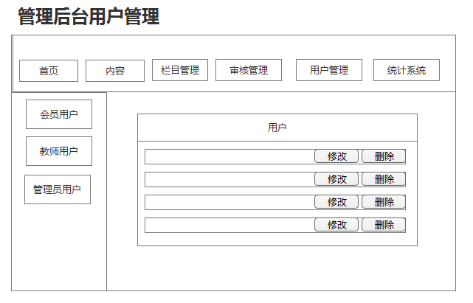

### 统计系统

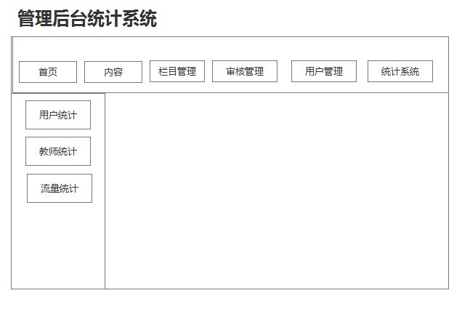

# 功能性需求

## 功能性需求

参考神州佳教。

## 非功能性需求

### 系统架构

系统采用PHP三层架构搭建，页面技术采用Html5，HTML5搭建具有可伸缩性、灵活性、易维护性的系统提供了良好的机制

### 开发技术

开发语言：PHP、JQuery、HTML、JS

### 系统运行环境

**客户端：**

* 硬件配置：
* CPU:CPU主频1G以上
* 内存：1G以上
* 操作系统：MS Windows XP/MS Windows 7
* 浏览器：IE6.0以上/Fire fox/360浏览器/google 浏览器

**服务器端：**

* 硬件配置：
* CPU:双核、CPU主频2G以上
* 内存：2G以上
* 操作系统：Windows2003/ MS Windows2008/Unix /Linux
* 数据库：Ms SQL Server
* 应用中间件：Apache、Ngnix

### 安全要求

系统的实现应保证系统的使用安全和数据安全，并提供用户操作日志审计管理。系统安全包括：

* 用户认证：进入系统，用户需进行认证。用户密码要严格规范。
* 用户授权：根据人员的工作职责，授予人员对应的操作权限和数据权限。
* 日志审计：系统需提供用户操作日志审计功能，以实现用户操作时候审计。

### 界面需求

1. 用户界面规格：1024X768
2. 界面美观大方

### 其它需求

1. **操作方便、简单。**
2. **系统规范性，系统开发应遵从软件开发规范。**
3. **标准化，系统的开发应遵从业务的规范标准。**
4. **表格列对其方式**

* 普通文本型：左对齐，例如：单位编码、单位名称、商品编码、商品名称
* 代码类型：中间对其，如：订单类型、订单状态
* 数量、金额：右对齐

1. **数据格式**

* 日期：YYYY-mm-dd，例如：2014-01-12，2014-10-01
* 金额、数量：显示采用千分符显示，编辑时不采用千分符，例如：233，199.99，233199.99